Bruschetta de foie gras cru, flétan fumé et billes de mangue au sirop d'érable
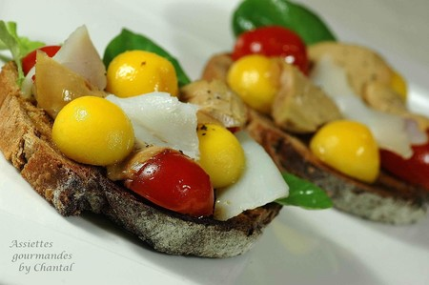
Ingrédients (pour 4 personnes):
4 tranches de pain à la figue, 150 g de foie gras cru, 1 mangue, flétan ou autre poisson fumé, tomates cerises, huile d'olive à la truffe, 1 ou 2 cs de sirop d'érable, mesclun.
Préparation:
Faire légèrement griller les tranches de pain. Verser un léger filet d'huile d'olive sur les tranches de pain.
Peler la mangue et prélever des billes à l'aide d'une cuillère parisienne. Faire chauffer une poêle et mettre les billes de mangues avec le sirop d'érable; laisser caraméliser.
Répartir le flétan fumé, les tomates cerises, des copeaux de foie gras et les billes de mangue. Passer rapidement sous la salamandre.
Assaisonner à la fleur de sel et ajouter quelques feuilles de mesclun avant de servir.

Assiettes Gourmandes
http://assiettesduchef.canalblog.com
assiettes.gourmandes@yahoo.fr

